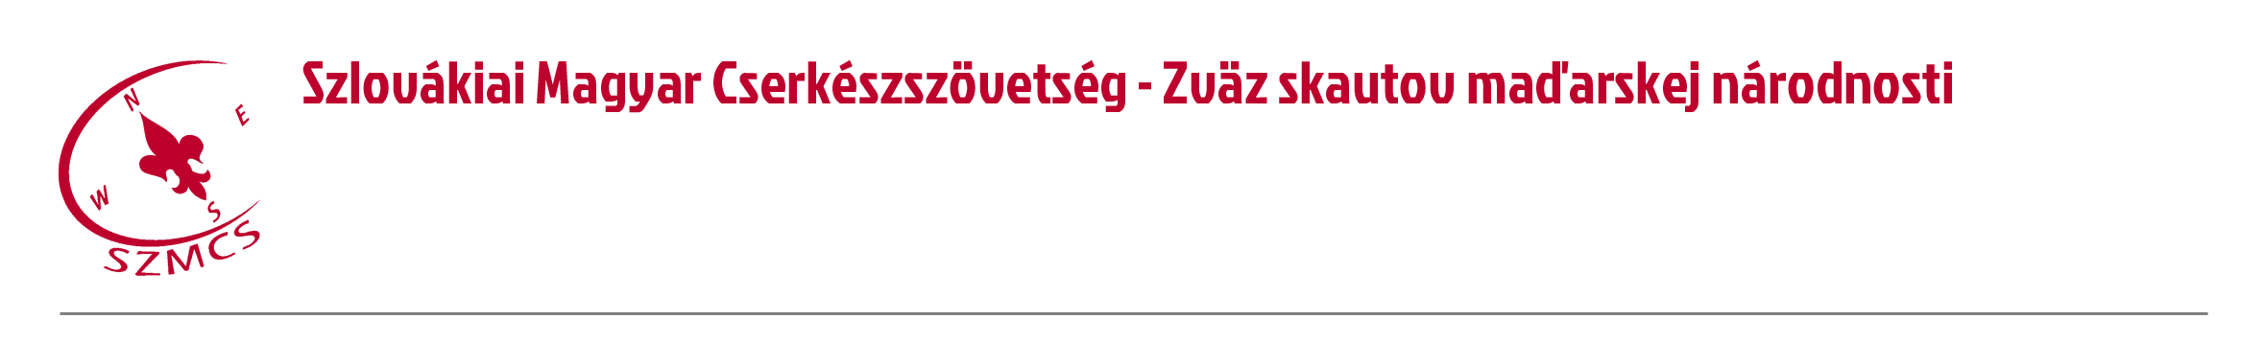
Hungarian Scouts Association in Slovakia Számlaszám: IBAN: SK96 0200 0000 0000 05430122
Nám. sv. Štefana 296/6., SK-929 01 Dunajská Streda – Dunaszerdahely BIC/SWIFT: SUBASKBX (VÚB, a.s.)
Tel.: +421(0)31/5527121, +421(0)918 512 292 IČO: 17641896 DIČ: 2021092964
E-mail: szmcs@szmcs.sk Web: www.szmcs.sk Bejegyzési szám: VVS/1-909/90-74 (MV SR)

Naša značka - Iktatási szám: Vybavuje - Ügyintéző:

Kedves Cserkésztestvérek!

A Szövetségi Cserkésztanács – két közgyűlés között a Szlovákiai Magyar Cserkészszövetség legfelsőbb szerve – ebben a megbízatási időszakban tizennyolc alkalommal, ebből 2014-ben öt alkalommal ülésezett. Az Alapszabály VII/2.4 pontja legalább negyedévenként való ülésezést irányoz elő, de természetesen nem (csak) a törvény betűjének való megfelelés a lényeg, hanem az, hogy az aktuális, bennünket foglalkoztató stratégiai kérdésekre kellő időben a megfelelő válasz szülessen.
Nagy vonalakban összefoglalva, olyan jellegű mozgalmi kérdésekkel, amelyeknek szervezeti továbbgyűrűzése volt, tavaly kevesebbet foglalkoztunk, több volt viszont a gazdasági jellegű kérdés és probléma, és ez olykor rámutatott működésünk korlátaira is.
Az első ülésünkre február 7-én, Nyékvárkonyban, az értékelő közgyűlés előestéjén került sor. Az ülésnek sok egyéb kisebb mellett két fő témája volt, a strukturális átalakítás ismertetése, ami a jelen közgyűlésen akár meg is valósulhat, az ócsadi ülést követően ez volt az első olyan fórum, ahol tágabb körben nyílt lehetőség ismertetni az eredményeket. A másik szövetségünk cége a Bi-Pi Kft. helyzete. Erről szó esett a másnapi közgyűlésen is, az azóta kialakult-rendeződő helyzet azonban a korábbi állapothoz képest egyelőre csak enyhébb elmozdulást jelent.
A március 28-ai ülésen szintén gazdasági kérdések domináltak, úgy mint a vezetőképző táborok finanszírozása, a Cserkész című havilapunk gazdasági helyzete, a tagdíjak kérdése, a csapattámogatási rendszer. Parázs és hosszú vitát követően döntés született arról is, hogy a Bi-Pi Kft. profilját egyelőre nem bővítjük, hanem a jelenlegi lehetőségek között, a kőbolt megszüntetésével e-shoppá alakítjuk, a termet pedig lehetőség szerint kiadjuk.
Soron következő ülésünkre június 20-án, az Esterházy-piknik előtt került sor, Paláston. Az egyik húzótéma kevésbe frekventált ingatlanjaink helyzete volt. Emellett szó esett a nyári vezetőképző táborok előkészületeiről, a szerkezetváltásról, és az év hátralevő részének eseményeiről is. Tavasszal a Tandem nevű közösségfejlesztő civil szervezettől rendeltünk egy szervezeti diagnózist, amely az átállást hivatott segíteni. Ennek kiértékelése is ekkorra készült el, így itt került megvitatásra.
Október 10-én Érsekújvárott, a TramBULIn szövetségi sportnapon ültünk össze. A húzótémák most is gazdaságiak voltak, úgy mint szövetségünk anyagi helyzete, a jövedelemadó 2 százalékából befolyt támogatások elosztása, valamint a fegyelmi, ezekkel párhuzamosan – a Vascserkészen történt sajnálatos incidens kapcsán – biztonsági kérdések a szövetségi rendezvényeken.
Tavaly utoljára az őszi cserkészvezetői konferencia péntekén ültünk össze, Udvardon. Gazdasági kérdések mellett az Egységes Ifjúságnevelési Koncepcióval kapcsolatos meglátásainkról és a 25-ös emlékév eseményeiről volt szó.
Ahogy beszámolóm elején említettem, az idei év a korlátokra is rámutatott. Sok gazdasági jellegű kérdéssel szembesültünk, melyekre kvalifikált választ szerintem leginkább gazdasági végzettséggel rendelkező emberek tudnának adni. Mi a legnagyobb jóakarat mellett is csak laikus megoldásokkal szolgálhattunk.
Kedves cserkésztestvérek, az SZCST ülései nyilvánosak, azokra a továbbiakban is sok szeretettel várunk mindenkit. Fontosak számunkra a visszajelzések is munkánkat, tevékenységünket illetően. Egyben imáitokat kérem további munkánkhoz.

Jó munkát!

2015. január 30., Komárom Kocur László,
az SZCST elnöke

